1 Шаг.
Генерация значений синуса.

В коде:
import math
AW, DW = 14, 16
with open("sine.hex", "w") as f:
for i in range(1 << AW):
v = round((2**(DW-1) - 1) * math.sin(2*math.pi * i / (1 << AW)))
f.write(f"{v & ((1 << DW) - 1):04x}\n")

N = (1 <<AW) = 16384 отсчетов
Amp = 2^(DW-1) - 1 = 32767 максимум знакового 16 бит
И тогда значение будет sin в таблицу будут записаны по формуле
V = round( amp * math.sin(2*math.pi * i/N)
После v & ((1<<DW)-1):04x превращает отр v число в доп код, а :04x записывает 4 значения в строку.

2 шаг

module sine_mem#(parameter AW = 14, DW = 16) (
input clk,
input [AW-1:0] addr,
output reg signed [DW-1: 0] data
);
reg [DW-1: 0] rom [0:(1<<AW)-1];
initial $readmemh("/Users/maksimromanuta/Documents/work_on_etalon/icarus_DDS/sine.hex", rom);
always @(posedge clk) data <= rom[addr];
endmodule

объявляем модуль sine_mem с параметрами из даташита для работы с ЦАП
AW = 14 кол-во адресов или состояний, которые принимает аккумулятор (ячеек)
DW = 16 битность самого адреса (данных) на отсчет
Reg [DW-1: 0] rom [0: (1<<AW)-1] где 1<<AW все равно, что 2^14. В итоге имеем массив из 2^ AW слов (значений синуса) длиной DW, всего 32Кб.

После этого мы заполняем rom словами из sine.hex.
И по каждому положительному фронту clk мы получаем значения для выходного регистра data из ячейки addr.

3 шаг. Формируем модуль с аккумулятором.

module dds_mod #(parameter N = 48, AW = 14, DW = 16, FM_SHIFT = 8) (
input clk,
input rst,
input [N-1:0] ftw,
input signed [31:0] fm_in,
input [15:0] pm_in,
input [15:0] am_in, // амплитуда 0..65535 ~ 0..1
output reg signed [DW-1:0] dac_out
);

// FM: расширяем знак до N бит, затем сдвигаем на FM_SHIFT
wire signed [N-1:0] fm_in_x = {{(N-32){fm_in[31]}}, fm_in};
wire signed [N-1:0] fm_ext = fm_in_x <<< FM_SHIFT;
wire [N-1:0] ftw_eff = ftw + fm_ext;

// фазовый аккумулятор
reg [N-1:0] phase;
always @(posedge clk)
if (rst) phase <= 0;
else phase <= phase + ftw_eff;

// PM: складываем с верхними 16 битами фазы, потом берём AW старших
wire [15:0] ph16 = phase[N-1:N-16] + pm_in;
wire [AW-1:0] addr = ph16[15:16-AW];

wire signed [DW-1:0] s;
sine_mem #(AW, DW) mem (.clk(clk), .addr(addr), .data(s));

// AM: 16 x 17 (со знаком) бит
wire signed [DW+16:0] prod = s * $signed({1'b0, am_in});
reg signed [DW-1:0] am_out;
always @(posedge clk) am_out <= prod[DW+15:16];
always @(posedge clk)
if (rst) dac_out <= 0;
else dac_out <= am_out;
endmodule

параметры:
N - разрядность фазы и ftw.
FM_SHIFTING – во сколько усилить выход FM. (степень 2)
Входы: rst – для сброса если 1, то сбрасываем;
Ftw – размер шага фазы, задает частоту несущей;
Fm_in – сигнал частотной модуляции;
Pm_in – сдвиг фазы
Am_in – амплитуда соответствует 0..65535 ~ 0..1.

Расширяем fm_in_x = {{(N-32) {fm_in[31]}}, fm_in} до 48 бит под ftw из 32 битного числа. В начало просто 16 раз дублируем первый бит знаковый;
После этого масштабируем fm_in_x <<< FM_SHIFTING, умножение на 2^FM_SHIFTING, для более заметной девиации, чтоб получать модулированный сигнал.
После идет сложение, которое дает нам шаг ftw_eff и зависит от fm_in положительное значение увеличит шаг, и частота растет, отрицательное уменьшит.

После этого мы строим аккумулятор фазовый
Reg[N-1:0] = phase; объявим фазу
Rst до 100нс равен 1, и фаза не копится 100 нс, потом начинает копиться.
Потом на каждом отчете прибавляем к фазе ftw_eff и, если переполняемся, то сбрасываем фазу по модулю 2^48. То есть фаза 2^48 соответствует 360 градусов и фаза 0 соответствует 360 градусов, после переполнение угол фазы станет около 0 и никаких скачков нет; это встроено в работу верелога.

Потом мы берем 16 старших бит из phase (грубое положение на окружности) и прибавляем сдвиг фазы, это и будет фазовой модуляцией. После этого в addr записываем 14 старших бит (адрес ячейки).

Создаем экземпляр mem и передаем в sine_mem clk и addr получаем число s значение синуса в таблице с запаздыванием на 1 такт (запись занимает этот такт).

Далее работаем с амплитудой дополняем am_in нуле, чтоб значения выше 32767 не стали отрицательными. Умножаем синус на am_in результат шире, примерно 32. Берем старшие 16 бит prod[DW+15: 16], тоесть делит на 65536. В итоге am_in = 65535 почти не меняет амплитуду, а am_in = 32768 уменьшит вдвое. Результат в регистре am_out запоминается на следующем такте.

После регистр DAC заполняем с непрерывным присваиванием. Так выход обновляется строго по фронту такта и все 16 бит меняются одновремнно.
Задержка ЦАП дает всего 1 такт.

Шаг 4. Deglitch.v
module deglitch #(parameter DW = 16) (
input clk,
input strobe,
input signed [DW-1:0] din,
output reg signed [DW-1:0] dout
);
always @(posedge clk)
if (strobe) dout <= din;
endmodule

Этот модуль нужен для удержания перед измением битов. strobe разрешает запись только, когда равен 1, если нет, то удерживает старое значение. Нужно, чтоб предотвратить выброс, и передать готовое значение. Модуль задерживает сигнал на 1 такт. Пока не несет особого смысла, но при моделировании искажений при переключение покажет себя.
Шаг 5. LPF фильтр для сглаживания 1 порядка.

module lpf #(parameter DW = 16, K = 4) (
input clk,
input rst,
input signed [DW-1:0] din,
output signed [DW-1:0] dout
);
reg signed [DW+K-1:0] acc;
assign dout = acc[DW+K-1:K];

wire signed [DW+K-1:0] din_x = {{K{din[DW-1]}}, din};
wire signed [DW+K-1:0] dout_x = {{K{dout[DW-1]}}, dout};

always @(posedge clk)
if (rst) acc <= 0;
else acc <= acc + (din_x - dout_x);
endmodule

Выход на каждом такте делает шаг в сторону входа, но проходит только 1/2^K расстояния. Если вход резко скакнул, выход подтягивается к нему плавно. Медленные колебания он успевает повторять, быстрые сглаживает.
Частоту среза подбираем как fc = fs/(2pi*2^K).

Шаг 6. tb_dds.v
`timescale 1ns/1ps
module tb;
parameter real PERIOD = 10.0; // период такта, нс (100 МГц)

reg clk = 0;
reg rst = 1;
always #(PERIOD/2) clk = ~clk;

reg [47:0] ftw;
reg signed [31:0] fm_in;
reg [15:0] pm_in;
reg [15:0] am_in;

wire signed [15:0] dac, held, filt;

dds_mod #(48,14,16) u0 (.clk(clk), .rst(rst), .ftw(ftw),
.fm_in(fm_in), .pm_in(pm_in), .am_in(am_in),
.dac_out(dac));
deglitch #(16) u1 (.clk(clk), .strobe(1'b1), .din(dac), .dout(held));
lpf #(16,4) u2 (.clk(clk), .rst(rst), .din(held), .dout(filt));

initial begin
$dumpfile("wave.vcd");
$dumpvars(0, tb);

ftw = 48'd2814749767107; // ~1 МГц при 100 МГц
fm_in = 0;
pm_in = 0;
am_in = 16'd65535;

#100 rst = 0;

// 1. AM: амплитуда падает вдвое
#20000 am_in = 16'd32768;

// 2. FM: сдвиг частоты
#20000 fm_in = 32'sd1100000000;

// 3. PM: сдвиг фазы на четверть круга
#20000 pm_in = 16'd16384;
$display("FM_SHIFT effect: ftw_eff = %h", u0.ftw_eff);
#20000 $display("t=%0t ftw_eff = %h", $time, u0.ftw_eff);
#20000 $finish;
end
endmodule

Провели моделирование и получили следующию картину.
Несущая. Период синуса около 1 мкс, то есть 1 МГц, что совпадает с расчётом f_out = FTW · f_s / 2^48. Форма гладкая и симметричная относительно нуля (в формате Signed), без скачков при переполнении фазы.
Амплитуда. При am_in = 0xFFFF пик около ±32 800 (≈ 3,28·10⁴, полный размах 16-битного кода). После смены am_in на 0x8000 (около 20 мкс) пик падает вдвое, до ±1,64·10⁴. Значит, AM работает линейно.
FM. В момент около 40 мкс fm_in меняется с 0 на 0x4190AB00 (1,1·10⁹). Синус сохраняет непрерывность, без разрыва фазы, а период немного сокращается. Изменение небольшое (девиация порядка +100 кГц при FM_SHIFT = 8 в первой версии), поэтому на глаз оно едва заметно. Консольный вывод ftw_eff подтвердил, что эффективный шаг фазы вырос.
ФНЧ. filt повторяет dac со сглаживанием и запаздыванием. На частоте 1 МГц при K = 4 (срез около 1 МГц) амплитуда упала до 1,17·10⁴ против 1,64·10⁴ у dac, то есть ослабление около 0,7 (примерно −3 дБ), как и должно быть на частоте среза.
Deglitch. held совпадает с dac со сдвигом на один такт, что для strobe = 1 верно.
Начало симуляции. Красный участок (x) в первые такты: регистры am_out и выход таблицы не сбрасываются, значения определяются после заполнения конвейера (2-3 такта). Функциональной проблемы это не создаёт.

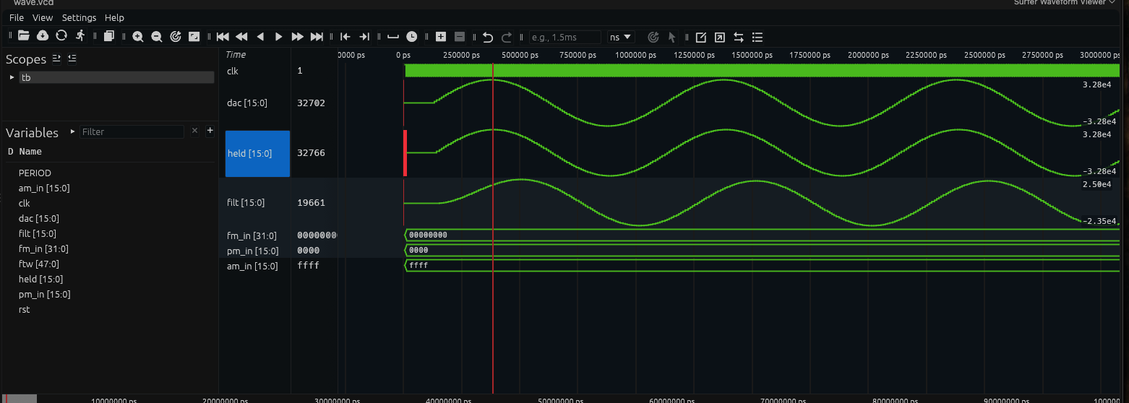

Также есть скачок в районе 60мкс, что подтверждает работу PM.
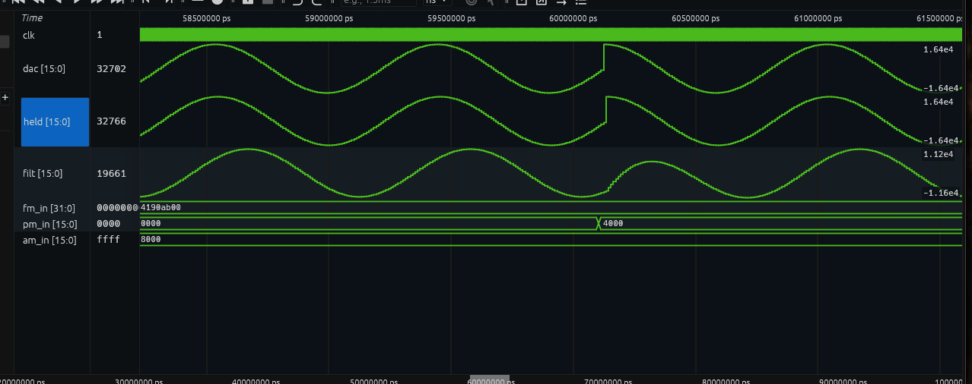
Можно посмотрет, как копиться фаза.
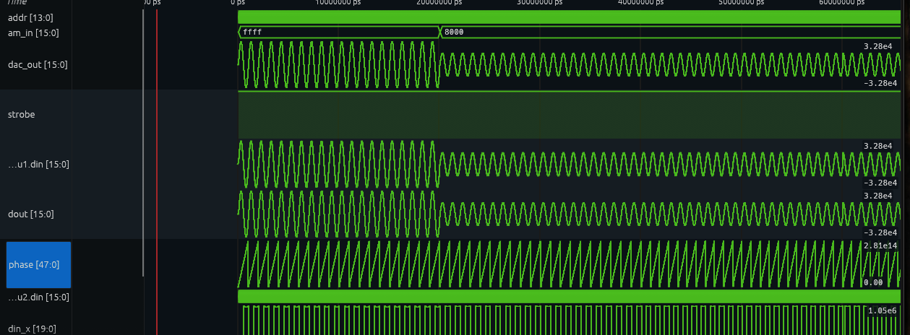

Шаг 7. Обертка для gnu radio dds_gr.v и wrapper.cpp.
module dds_gr(
input clock,
input reset,
input [31:0] io_in,
output [31:0] io_out
);
wire signed [15:0] dac, held, filt;

dds_mod #(.N(48), .AW(14), .DW(16), .FM_SHIFT(25)) u0 (
.clk(clock), .rst(reset),
.ftw(48'h080000000000),
.fm_in(io_in), .pm_in(16'd0), .am_in(16'hFFFF),
.dac_out(dac));

deglitch #(16) u1 (.clk(clock), .strobe(1'b1), .din(dac), .dout(held));
lpf #(16, 1) u2 (.clk(clock), .rst(reset), .din(held), .dout(filt));

assign io_out = {{16{filt[15]}}, filt};
endmodule

Перезадли FM_SHIFTING, чтоб увидеть более сильную девиацию.
#include <cstdint>
#include "Vdds_gr.h"
#include "verilated.h"

static Vdds_gr* top = nullptr;

static void tick() {
top->clock = 1; top->eval();
top->clock = 0; top->eval();
}

extern "C" {
void dds_init() {
top = new Vdds_gr;
top->clock = 0;
top->reset = 1;
top->io_in = 0;
top->eval();
for (int i = 0; i < 4; i++) tick();
top->reset = 0;
}

void dds_run(const int32_t* in, int32_t* out, int n) {
for (int i = 0; i < n; i++) {
top->io_in = (uint32_t)in[i];
tick();
out[i] = (int32_t)top->io_out;
}
}
}

dds_gr.v - верхний модуль-адаптер. Он приводит порты модели к виду, принятому в примерах gr-verilog: clock, reset, 32-битный вход io_in и 32-битный выход io_out. Внутри модуль соединяет блоки dds_mod, deglitch и lpf в цепочку и задаёт константы, не выведенные наружу: слово управления частотой FTW = 2^43 (1 кГц при частоте выборки 32 кГц), сдвиг фазы PM = 0, коэффициент амплитуды AM ≈ 1. Входной отсчёт используется как сигнал частотной модуляции, 16-битный выход расширяется со знаком до 32 бит.
wrapper.cpp - C++ обёртка над моделью, сгенерированной Verilator. Она экспортирует две функции: dds_init() (создание модели, сброс на 4 такта) и dds_run() (для каждого входного отсчёта подаёт значение на io_in, выполняет один такт и считывает io_out). Один отсчёт потока GNU Radio соответствует одному такту модели, поэтому выходная частота определяется формулой f_out = FTW · f_s / 2^48, где f_s - частота выборки потока.
Модель Verilator с обёрткой собирается в динамическую библиотеку (libdds.dylib), которую загружает Embedded Python Block GNU Radio через ctypes. Такое решение выбрано потому, что готовый модуль gr-verilog рассчитан на GNU Radio 3.7/3.8 и не собирается с версией 3.10.12 и Verilator 5.

Шаг 8. Сбор и запуск.

Проверка перед сборкой
verilator --lint-only -Wall --top-module dds_mod dds_mod.v sine_mem.v
verilator --lint-only -Wall deglitch.v
verilator --lint-only -Wall lpf.v

Добавили перенос
for f in dds_gr.v dds_mod.v sine_mem.v deglitch.v lpf.v; do echo >> $f; done

Склейка в один файл и проверка
cat dds_gr.v dds_mod.v sine_mem.v deglitch.v lpf.v > dds_gr_all.v
verilator --lint-only dds_gr_all.v
grep -n "^module" dds_gr_all.v

Сборка библиотеки из Verilog
Из папки icarus_DDS, где лежат dds_gr_all.v и wrapper.cpp:
cd ~/Documents/work_on_etalon/icarus_DDS
rm -rf obj_dir
verilator --cc --exe --build --top-module dds_gr \
-CFLAGS "-fPIC" -LDFLAGS "-shared" -o libdds.dylib \
dds_gr_all.v $PWD/wrapper.cpp
ls obj_dir/libdds.dylib

Полная пересборка
for f in dds_gr.v dds_mod.v sine_mem.v deglitch.v lpf.v; do echo >> $f; done
cat dds_gr.v dds_mod.v sine_mem.v deglitch.v lpf.v > dds_gr_all.v
verilator --lint-only dds_gr_all.v
rm -rf obj_dir
verilator --cc --exe --build --top-module dds_gr \
-CFLAGS "-fPIC" -LDFLAGS "-shared" -o libdds.dylib \
dds_gr_all.v $PWD/wrapper.cpp

Шаг 9. Схема в gnu radio.
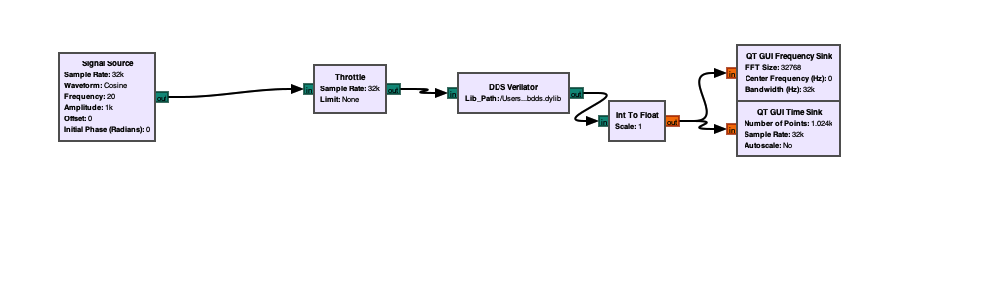
Добавили python block и написали внутрь него:

import numpy as np
import ctypes
from gnuradio import gr

class blk_dds(gr.sync_block):
def __init__(self, lib_path='/Users/maksimromanuta/Documents/work_on_etalon/icarus_DDS/obj_dir/libdds.dylib'):
gr.sync_block.__init__(self, name='DDS Verilator',
in_sig=[np.int32], out_sig=[np.int32])
self.lib = ctypes.CDLL(lib_path)
self.lib.dds_init()

def work(self, input_items, output_items):
x = np.ascontiguousarray(input_items[0], dtype=np.int32)
y = output_items[0]
n = min(len(x), len(y))
self.lib.dds_run(x.ctypes.data_as(ctypes.c_void_p),
y.ctypes.data_as(ctypes.c_void_p),
ctypes.c_int(n))
return n

Запускаем и видим 2 графика. По Time Sink мы видим изменение периода. Это изменение как раз из за работы блока DDS_Verilator. Signal source – это блок задающий низкочастотный сигнал с частотой 20 Гц и амплитудой 1к . Амплитуда Signal Source управляет глубиной FM: 31,65k даёт заметную модуляцию, 1k практически чистую несущую с лёгким «дрожанием». Можем вызвать боковые линии. Частоту Signal Source поставим побольше (например 50-100 Гц) и FFT Size 16384 и выше, тогда линии разойдутся и будут видны.
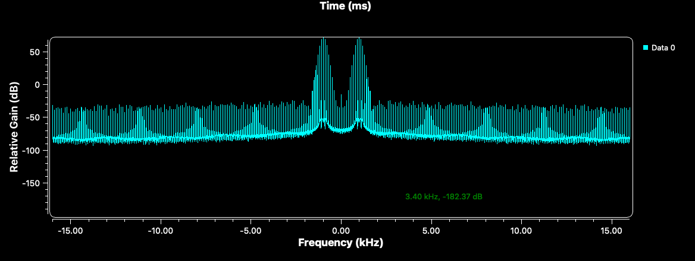

Частота Signal Source задаёт скорость модуляции: как быстро частота DDS качается вокруг 1 кГц. Размах качания (девиацию) задаёт амплитуда, и она от частоты не зависит.
При амплитуде 31 650 девиация остаётся около ±120 Гц. Меняется только то, как часто она туда-сюда ходит и как это выглядит в спектре.

